# Laboratorio 7.1 (casos de uso)

* Para los anónimos, un tablero/página de bienvenida con:
  + Una función de búsqueda para video reportajes
  + Una visión general de los cinco videos más vistos
* Para los corresponsales un tablero/página de bienvenida con:
  + Un código de inicio de sesión/autenticación con sesiones
  + Enlace para crear una cuenta
  + Un enlace con la opción ‘contraseña olvidada’, para que se pueda crear una contraseña
  + Un mensaje: ‘Has iniciado la sesión como NOMBRE DEL CORRESPONSAL’
  + Un enlace con la página en la cual se sube el video
  + Un enlace con una descripción general CRUD de sus reportajes (CRUD representa las cuatro operaciones básicas que se ejecutan en una base de datos: Create [Crear], Read [Leer], Update [Actualizar], Delete [Eliminar])
  + Un enlace con la página de cierre de sesión
* Para el administrador (de la aplicación) un tablero/página de bienvenida con:
  + Un código de inicio de sesión/autenticación con sesiones
  + Un mensaje: ‘Has iniciado la sesión como NOMBRE DEL ADMINISTRADOR’
  + Un enlace con Informe 1: reportajes por corresponsal
  + Un enlace con Informe 2: reportajes por tema
  + Un enlace con la tabla reportajes con CRUD
  + Un enlace con la tabla corresponsales con CRUD
  + Un enlace con la página de cierre de sesión

## Reglas

* El formato del video debe ser WEBM, MP4 u OOG
* El tamaño del video no deberá ser mayor que 5 GB
* Los corresponsales reportados deben estar acreditados por VideoBox
* Sólo los corresponsales acreditados pueden subir videos
* El administrador puede eliminar el contenido de video que sea inapropiado

## Casos de Uso

|  |  |  |
| --- | --- | --- |
| Caso de Uso | Como <papel> | Deseo la <funcionalidad> |
| 1 | Como usuario | Deseo ver los reportajes más vistos |
| 2 | Como corresponsal | Deseo crear una cuenta |
| 3 | Como corresponsal | Deseo poder cambiar mi perfil |
| 4 | Como corresponsal | Deseo poder subir mis reportajes |
| 5 | Como corresponsal | Deseo ver un resumen de todos mis reportajes |
| 6 | Como corresponsal | Deseo tener un panel de control para mis reportajes |
| 7 | Como corresponsal | Deseo tener una pagina de acceso con contraseña |
| 8 | Como corresponsal | Deseo poder terminar mi sesión iniciada |
| 9 | Como administrador | Deseo poder ver informes por corresponsal y tema |
| 10 | Como administrador | Deseo poder eliminar videos inapropiados |
| 11 | Como administrador | Deseo tener un dashboard para monitorear la aplicación |

# Laboratorio 7.2 Diseño Funcional

## Portadilla

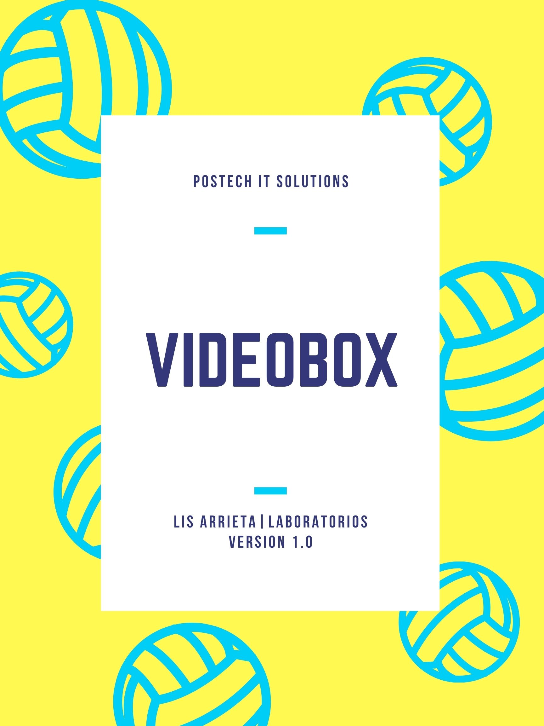

## Mapa del Sitio

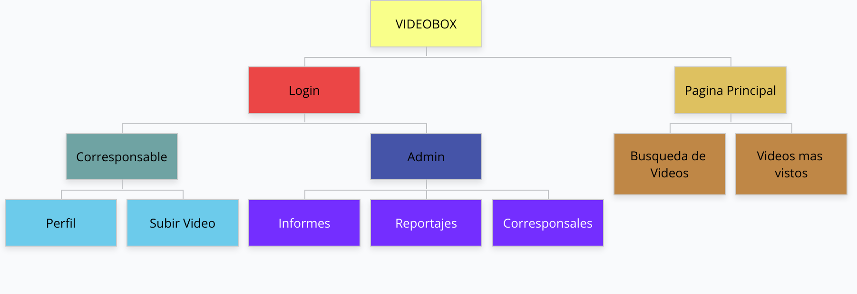

## Diseño del formulario

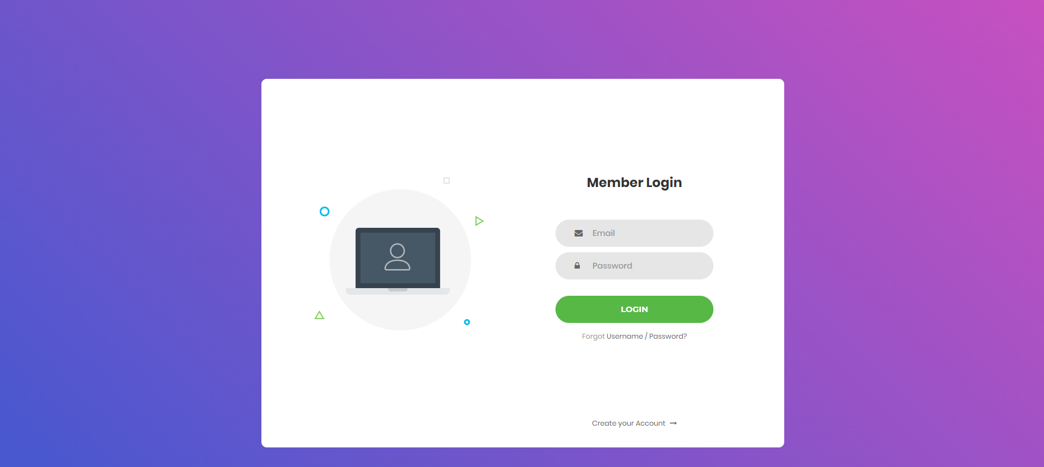

# Laboratorio 7.3 Diseño Técnico

## Lenguajes de programación

* HTML
* JavaScript
* CSS
* JQuery
* SCSS

## Diseño Físico de la base de datos

## Diagramas de componentes

## Diagramas del flujo de datos

## Análisis de Riesgo

## Modelo de amenazas

## Diagramas de implementación con componentes

# Laboratorio 7.4 Diseño Técnico (dataflow)

Crea diagramas de flujo de datos para todos los casos de uso de la aplicación VideoBox, como se indicó anteriormente. Agrega los diagramas a tu diseño técnico.

# Laboratorio 7.5 Analizar la ley de protección de datos personales

Basándote en tus diagramas de flujo de datos, realiza un análisis para determinar si la infraestructura y el diseño cumplen con los requisitos de la Ley de Protección de Datos Personales. Agrega este análisis al diseño técnico.

# Laboratorio 7.6 Diseño Técnico (análisis de riesgo)

En este ejercicio de laboratorio, realiza un análisis de riesgo para la aplicación VideoBox en función de tus diagramas de flujo de datos. Usa la plantilla de la siguiente tabla.

|  |  |  |  |  |
| --- | --- | --- | --- | --- |
|  |  |  |  |  |
|  |  |  |  |  |
|  |  |  |  |  |
|  |  |  |  |  |

# LABORATORIO 7.7 Modelo de amenaza

En este ejercicio de laboratorio crearás el modelo de amenaza para la aplicación VideoBox. Usa la siguiente plantilla. Sólo toma los casos de uso con un riesgo de tu análisis. Agrega tu modelo de amenaza a tu diseño técnico.

# LABORATORIO 7.8 Diagrama de implementación

Crea un diagrama de implementación (despliegue) que describa la siguiente

infraestructura:

♦ Un servidor web con firewall

♦ Un servidor de datos MySQL

♦ Un servidor de videos

Menciona claramente las zonificaciones.

# LABORATORIO 7.9 Plan de pruebas de penetración

En este ejercicio de laboratorio harás el plan de pruebas con los siguientes

componentes:

♦ Portadilla con:

- Nombre de la empresa

- Nombre de la aplicación

- Nombre del diseñador

- Nombre del documento

- Número de versión

♦ Plan de pruebas de penetración manuales

♦ Plan de pruebas de penetración automatizadas

# LABORATORIO 7.10 Script de acceso

Codifica un script (en tu lenguage de preferencia) al lado del cliente con un formulario de acceso, y otro script al lado del servidor para crear el hash de la contraseña.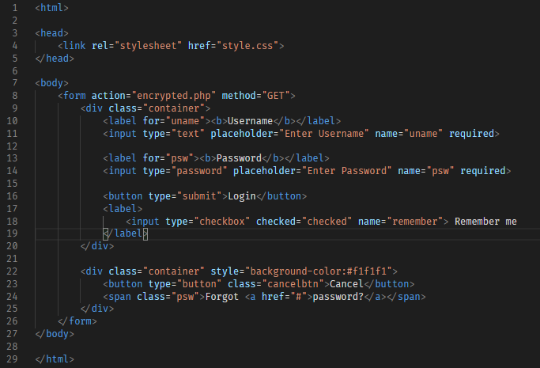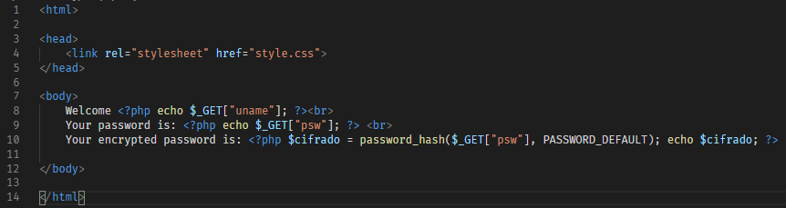



# LABORATORIO 7.11 Sesiones

Codifica un script al lado del servidor en el lenguaje de tu preferencia para crear una sesión para un usuario.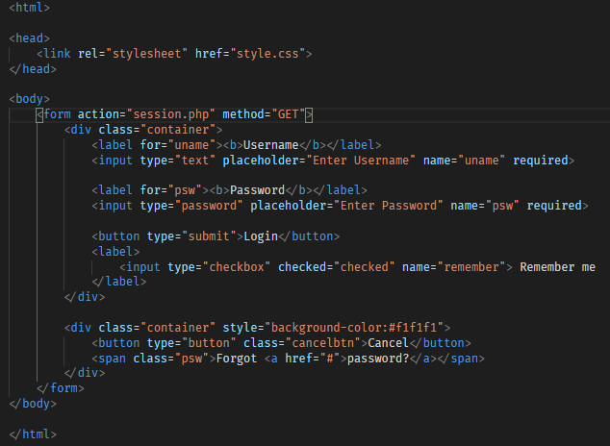

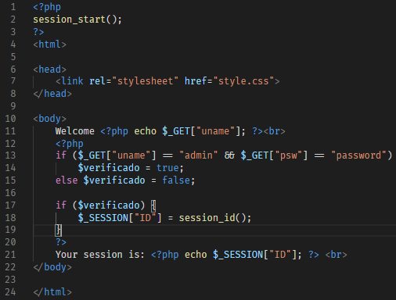



# LABORATORIO 7.12 Generar sesiones

En este ejercicio de laboratorio vemos un ejemplo de cómo crear nuevas sesiones. Abre un nuevo archivo y guárdalo como generarSesiones.php y agrégale los siguientes códigos:

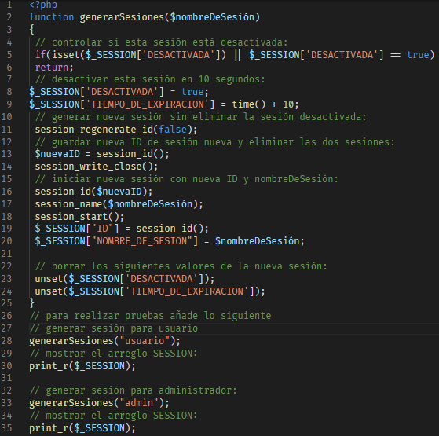



# LABORATORIO 7.13 Autenticación 2F en PHP